ОПГ 1 г/о
Тема «Разработка учредительных документов предпринимательства. Регистрация юридических лиц и ИП»

Регистрация индивидуального предприятия
Согласно ГК РФ ст. 23 гражданин вправе заниматься предпринимательской деятельностью с момента государственной регистрации. В соответствии с ФЗ №129 от 08.08.2001г. «О гос. регистрации юридических лиц и ИП» регистрация ИП осуществляется в налоговых инспекциях по месту жительства граждан. - Они вносятся в единый государственный реестр (по виду деятельности присвоен код статистики); - ставятся на учёт в качестве налогоплательщика; - налоговая инспекция самостоятельно передаёт сведения для постановки ИП на учет в: Пенсионный фонд; фонд обязательного медицинского страхования; фонд социального страхования.

Документы: 1) заявление о гос. регистрации по форме, утверждённой Правительством РФ. Подпись на заявлении должна быть заверена у нотариуса. 2) копия паспорта (гражданина РФ). 3)квитанция об уплате госпошлины (800 руб.) Документы можно подать лично или по почте.
Срок регистрации – не более 5 дней (рабочих) с момента подачи документов. ! Если ИП собирается применять упрощённую систему налогообложения – написать заявление (в срок до 5 дней с момента постановки на учёт) иначе до 31декабря будет общая система налогообложения. Отказ в регистрации:
1)Гражданин уже зарегистрирован в качестве ИП; 2) Не истёк год со дня признания ИП банкротом; 3) Не истёк год со дня решения о прекращении его деятельности в принудительном порядке; 4)Не истёк срок, на который суд лишил гражданина права заниматься ИПД. Отказ в течение 5 дней с момента подачи документов.
Изменение сведений об ИП, внесённых в реестр (фамилии, гражданства, места жительства, замена паспорта) – сообщить в течение 3– х дней в налоговую инспекцию (предоставить заявление, нотариально заверенную копию документа и подлинник документа). Если ИП сменил место жительства, налоговая инспекция вносит изменения в госреестр и пересылает регистрационное дело в налог. инспекцию по новому месту жительства.
Прекращение деятельности ИП (ФЗ №129)
1) по собственному желанию – заявление в налоговую инспекцию по форме, утверждённой Правительством РФ+ квитанция об уплате госпошлины(80 руб.); 2) суд признал ИП несостоятельным (банкротом); 3) суд прекратил регистрацию в принудительном порядке; 4) суд лишил ИП права заниматься бизнесом на определённый срок; 5) анулирован документ на право негражданину РФ временно или постоянно проживать в России; 6) свидетельство утрачивает силу в случае смерти предпринимателя.
 Печать и банковский счёт
Для ИП наличие печати необязательно. Но для открытия банковского счёта печать необходима (круглая; « ИП, ФИО, № регистрационный и № ИНН») И.П. имеют право открыть банковский счёт и пользоваться им. Выбор банка зависит от выбора И.П.
Документы: свидетельство о регистрации, свидетельство о постановке на учёт в налоговом органе, заявление, карточка с образцами подписей и оттиском печати.

Учредительные документы для ООО (общества с ограниченной ответственностью)
От грамотной подготовки учредительных документов во многом зависит будущая успешная деятельность юридического лица.
Статья 52 Гражданского кодекса устанавливает, что юридическое лицо действует на основании устава, либо учредительного договора и устава, либо только учредительного договора.
Учредительный договор юридического лица заключается, а устав утверждается его учредителями (участниками).
Юридическое лицо, созданное одним учредителем, действует на основании устава, утвержденного этим учредителем.
Протокол создания юридического лица утверждает Устав ООО .

Регистрация юридических лиц

Регистрация юридических лица осуществляется в налоговой инспекции по месту нахождения юридического лица (фирмы).
Документы:
1. Заявление о государственной регистрации по форме Р11001 с указанием кодов ОКВЭД (Общероссийского классификатора видов экономической деятельности) и нотариально заверенной подписью заявителя (заявитель сам присваивает коды ОКВЭД по справочнику);
2. Решение о создании юридического лица в виде протокола, договора или иного документа;
3. Пакет учредительных документов;
4. Квитанция об оплате государственной пошлины в размере 4000 руб.

Разработка учредительных документов
Создавая предпринимательскую структуру в виде юридического лица, необходимо определиться по таким позициям:
- организационно-правовая форма;
- наименование;
- предмет и цели деятельности;
- состав учредителей;
- размер уставного фонда;
- порядок образования имущества и распределения прибыли;
- органы управления и контроля;
- условия хранения документов.
Возможные пути создания юридического лица:
- на базе структурного подразделения хозяйствующего субъекта, в его рамках;
- на базе структурного подразделения хозяйствующего субъекта с выходом из состава его подразделений;
- «с нуля», т.е. только группа энтузиастов и единомышленников с определенными предпринимательскими целями.
Учредитель — тот, кто создал, основал (материально или денежно либо материально и денежно). К учредителям относятся физические и (или) юридические лица, создающие новые субъекты хозяйствования.
Учредителей хозяйствующих субъектов можно отнести к двум категориям:
- учредитель, который внес свой капитал (привлек вкладчиков) в создание нового хозяйствующего субъекта, но не участвует в хозяйственной деятельности создаваемой им организации и не вмешивается в нее;
- учредитель, который внес свой капитал (кроме того, привлек вкладчиков) в создание нового хозяйствующего субъекта и формирование его уставного фонда, активно участвует в процессе создания новой организации, наделении основными и оборотными средствами производства, непосредственно участвует в хозяйственной деятельности и полностью контролирует ее.
Первая категория учредителей, участвуя только в распределении прибыли, находит коммерческий интерес в получении дивиденда на вложенный капитал, а вторая категория создает эту прибыль, получает материальное стимулирование в процессе хозяйственной деятельности, а также причитающийся дивиденд.
Процесс создания предпринимательской структуры как юридического лица первоначально состоит из разработки учредительных документов, в качестве которых законодательством установлены учредительный договор и устав.
Учредительный договор — соглашение между собственниками имущества, которые изъявили желание быть учредителями и объединить свое имущество для образования юридического лица. По соглашению сторон в него могут быть внесены любые, не противоречащие законодательству условия и положения.
Учредительный договор подписывается только его участниками. Он может быть заключен как на определенный срок, так и без указания срока, и обязательно в письменной форме (простой или нотариальной).
Устав — установленный собственником или собственниками имущества свод правил, регламентирующих хозяйственную деятельность предпринимательской структуры и регулирующих правовое положение учредителей. Устав утверждается собранием участников.
При разработке учредительных документов чаще всего пользуются типовыми формами, которые показаны на рисунке.
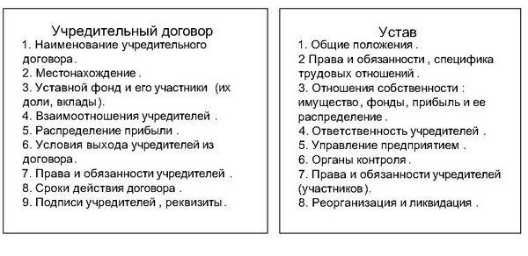
Разработанные и юридически оформленные учредительные документы должны быть представлены для государственной регистрации предпринимательской структуры.
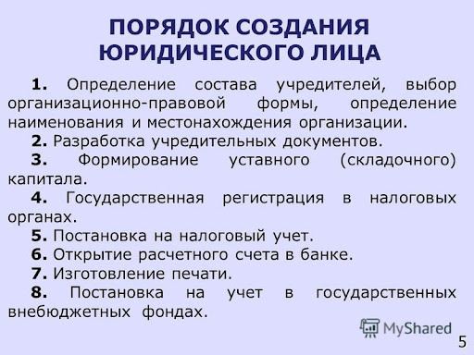
Задание:
Какие сведения из перечисленных ниже должен содержать договор учредителей?
- Сведения о наименовании и юридическом статусе учредителей.
- Состав семей учредителей и их паспортные данные.
- Сведения о местонахождении учредителей.
- Сведения о государственной регистрации (для юридических лиц)
или паспортные данные (для физических лиц).
- Размер доходов учредителей.
- Величина уставного капитала.
- Сведения о долях участия учредителей в уставном капитале.
- Данные государственного реестра предприятия.
- Заявление о регистрации предприятия.
Ответ: 1, 3, 4, 6, 7.



Задание:
Изучить конспект темы «Разработка учредительных документов предпринимательства. Регистрация юридических лиц и ИП»
Посмотреть видео «Как открыть ИП? Регистрация ИП - пошаговая инструкция»
https://www.youtube.com/watch?v=RT0kKfojGbk&t=3s
Выполнить задания
Прислать фотоотчёт в ватсап на номер 89525635480 или на мою электронную почту viera.liemieshieva@mail.ru

Приложение
?